20230119 中医传统文化群 师室外吃饭聊民俗
整理：糖糖
师：室外吃饭的感觉真好。
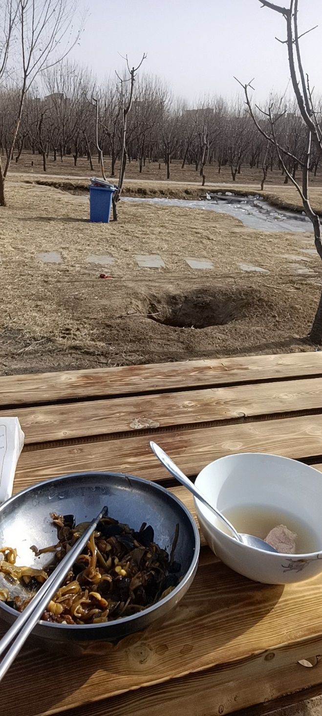
广咸鱼：老师会享受。
师：咱们抬杠，别忘吃饭，都吃了吗？
水木：我一般不参与没有意义的抬杠，感觉浪费唾沫。不对，浪费大拇指。
随缘：@水木 说的好，我向你学习，但是本人性格如此，改不了。
师：@随缘 性格挺好，充满活力，斗志昂扬。其实人的一生都是生活在无数的错误当中，有斗志有生机，积极乐观，豁达，最重要。
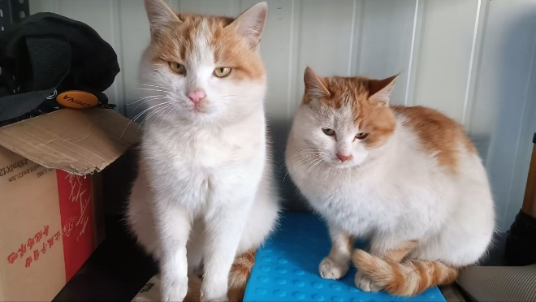
师：看你们聊。
四先生：我也看你们聊。
师：@随缘 道长啥时候给我们讲讲斗法的事？你们茅山派不就讲这个吗？正好利用春节讲民俗的时候，给大家讲讲，给大家也普及普及民俗。
随缘：@师 百度下越南斗法事件，国家绝密档案馆有存档，具体啥样子我也不清楚，很多版本。
师：我说的不仅是这个。
随缘：@师 晚上可以聊宗教，我就聊。
师：@随缘 不聊宗教聊民俗，聊聊请灶王爷，逛庙，迎财神，民俗和民间故事总可以说吧？咱们不说宗教。
随缘：@师 这个可以有。
师：@随缘 还有放鞭炮驱百邪，跨火盆，搬家动土的喜忌。
Sunny：请问可以经常泡脚吗？每天泡个15分钟微微出汗就停止
师：今天晚上妇科。咱们是中医传统文化群，其中中国民俗也属于文化的一部分。这个咱们也得要。这些大家都爱听，你们爱听不爱听？让道长讲讲捉鬼。要是腾讯不允许，咱们自己的直播平台可以，中医人自己的平台。聊中医，抖音快手都不行。我讲课在抖音快手都不行，后来做了自己的平台，随便说。这些都是传统文化的一部分，有啥不能聊的？西方万圣节还过呢，啥叫万圣节？那不就是鬼节吗？
随缘：@师 但是抖音就不允许。抖音可以聊西方的就是不能聊中国的。
师：咱抛弃抖音，我让他们节后好好准备准备。咱们把平台开放给大家，上来直播。抖音快手b站都让西派把持了。

